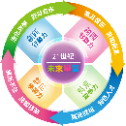
國立臺北教育大學教學發展中心專題演講活動紀錄表
105學年度第2學期
活動類型 | ■ 教師精進教學講座 □ 教學科技應用講座  □ 學生學習策略講座 □ 產學合作講座  □ 論文研究設計講座
活動名稱 | 教師專業的另類途徑-公開課與競賽課
主講人 | 許育健 | 單位 | 國立臺北教育大學語創系 |  |  |  | 職稱 | 教授
活動時間 | 106年5月12日14時00分 至16時00分
活動地點 | 視聽館F204
主辦系所 | 課程與教學傳播科技研究所
活動內容 | 主要為下列的賽課經驗介紹及分享  - 賽課介紹：賽課在台灣的風氣不盛行，近二年才日益蓬勃，但需至對岸參賽。台灣主辦多為教案競賽，較少實際授課比賽。授課、公開課及賽課可用在家做麵包、公開做麵包跟比賽做麵包來比喻。  - 賽課經驗分享：許老師帶領的桃園隊獲得冠軍，選手培訓近一年。科技使用於無形，透過科技融入讓學生能專心學習。並分享其中比賽的心得與賽況分析。  - 賽課後轉變：兩岸中台灣教師的優勢及賽課後對教學團隊的轉變。
受益度 | 4.8 |  |  | 滿意度 |  | 4.77
活動照片
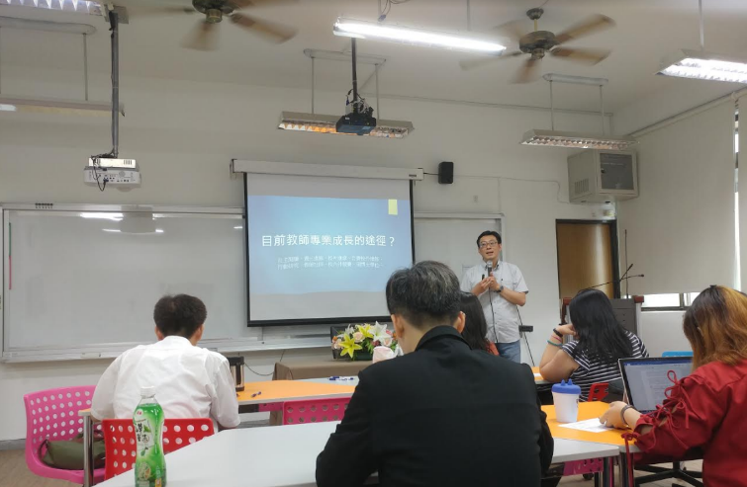 |  |  |  |  | 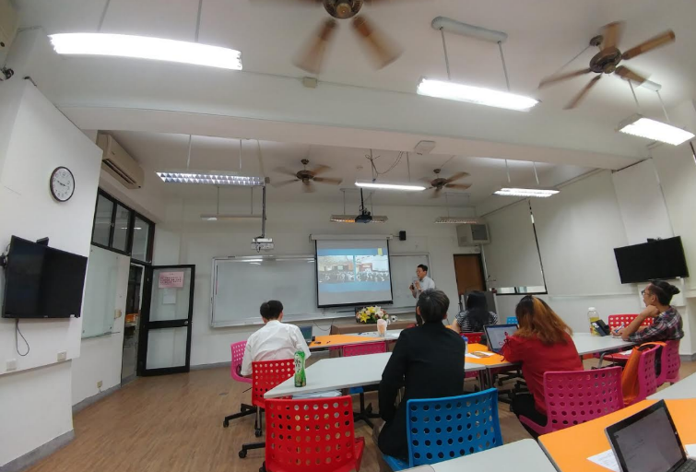
演講介紹 |  |  |  |  | 賽課分享

活動照片
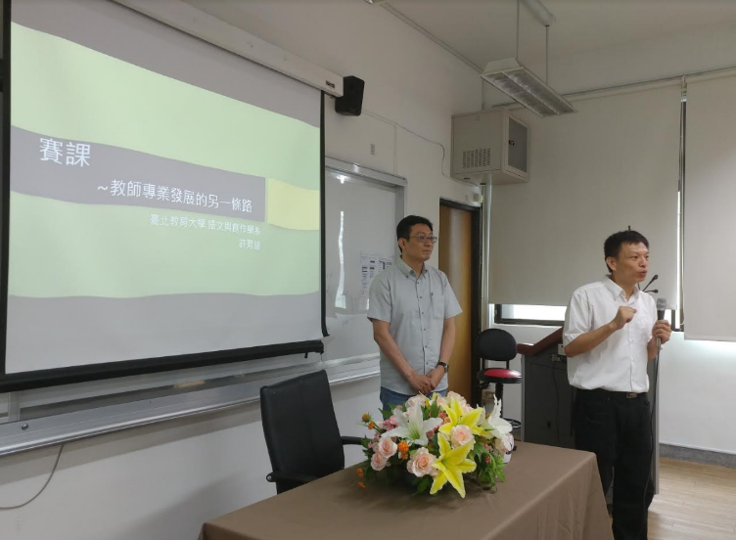 | 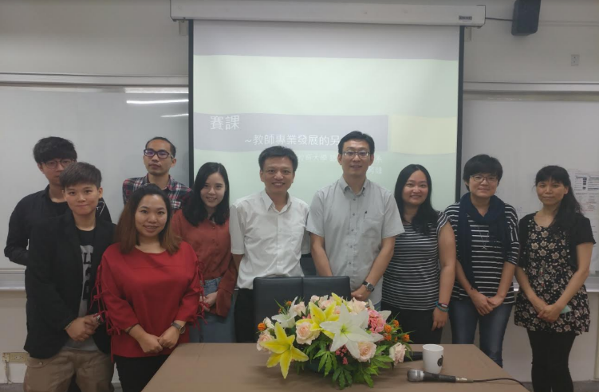
講者介紹 | 講者與參獎人員合照
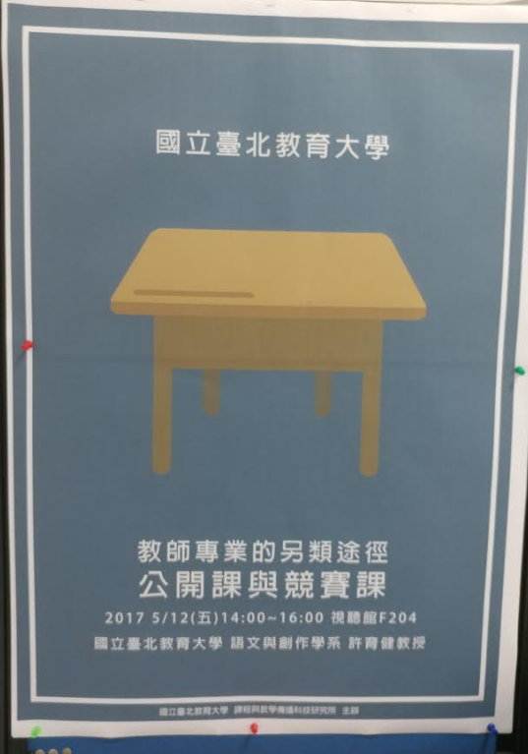
演講海報

